
ДЕПАРТАМЕНТ ОБРАЗОВАНИЯ И НАУКИ
ГОРОДА МОСКВЫ
Государственное бюджетное профессиональное
образовательное учреждение города Москвы
«Колледж малого бизнеса № 4»
(ГБПОУ КМБ № 4)

ЛАБОРАТОРНАЯ РАБОТА: отчет по формам

Специальность: 09.02.07 Информационные системы и программирование
Форма обучения: очная
Студент(ка): Белов Кирилл Валерьевич
Группа: ИПО-21.24
Руководитель: Рыбаков Александр Сергеевич

Отчётная работа защищена с оценкой «___» __________________

Москва, 2025 г.

Оглавление:
Оглавление
Лабораторная работа №1 3
Упражнение 1-3 3
Упражнение 4 6
Лабораторная работа №2 8
Упражнение 1 8
Упражнение 2 10
Упражнение 3-4 14
Упражнение 5 17
Упражнение 6 -7 23
Упражнение 8 – 9 25
Лабораторная работа №3 28
Упражнение 1 28
Упражнение 2 28
Упражнение 3 29
Лабораторная работа №4 30
Упражнения 1 – 4 30

Лабораторная работа №1

Упражнение 1-3

Нажимаем на хэлоу
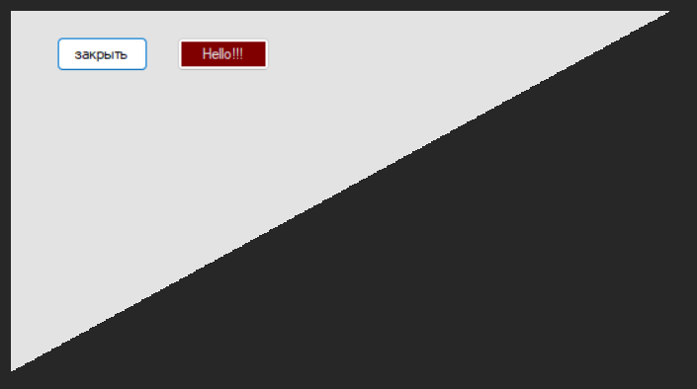
Открывется форма

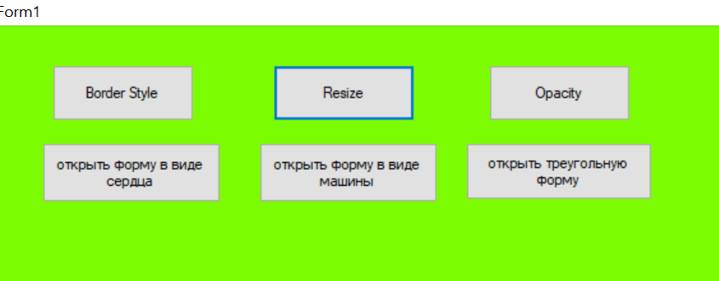

Форма сердце
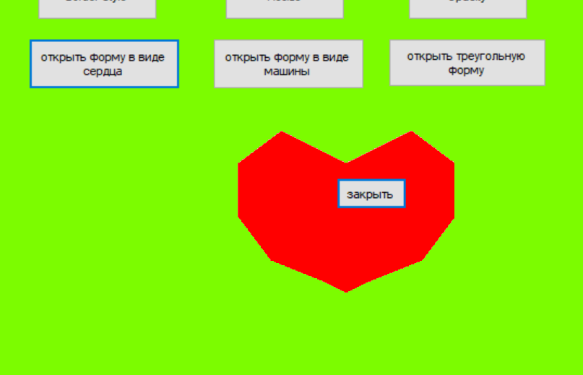
Форма с машинкой
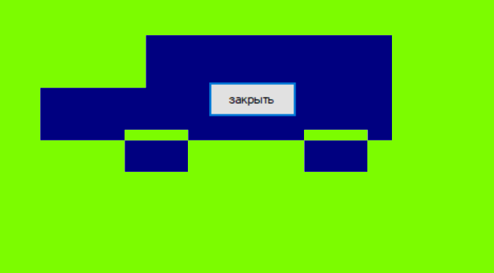
Форма на половину
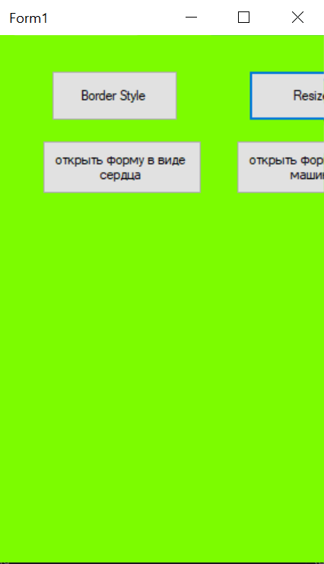

форма полупрозрачная
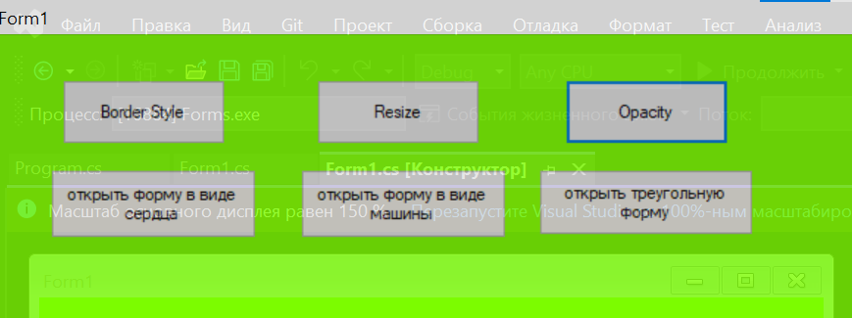

Упражнение 4

Открываем форму
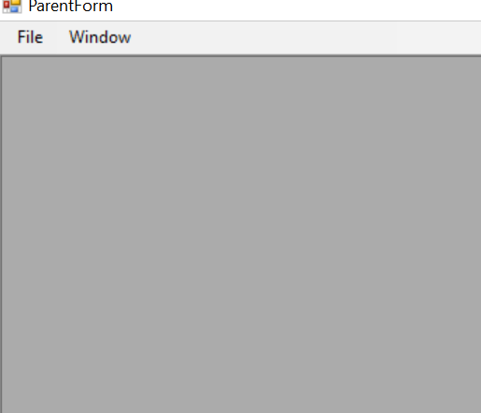
Добавляем новый файл
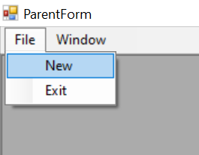
Меняем формат содержимиго

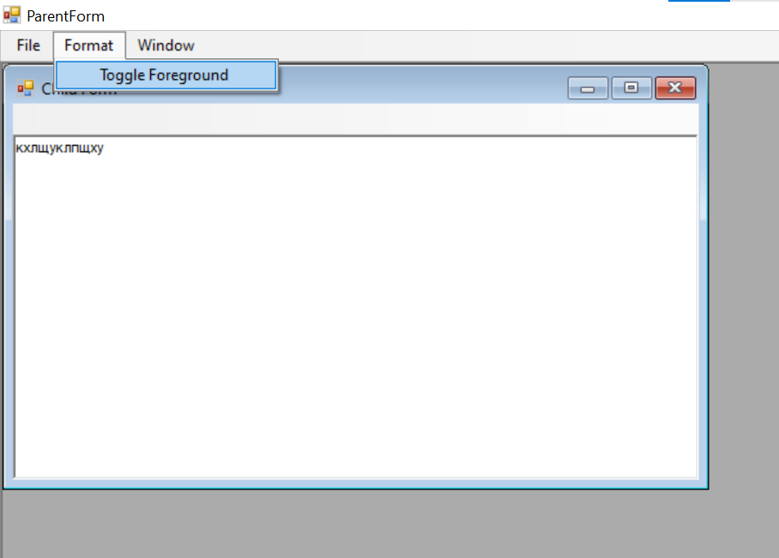

Открывается в среднем окне
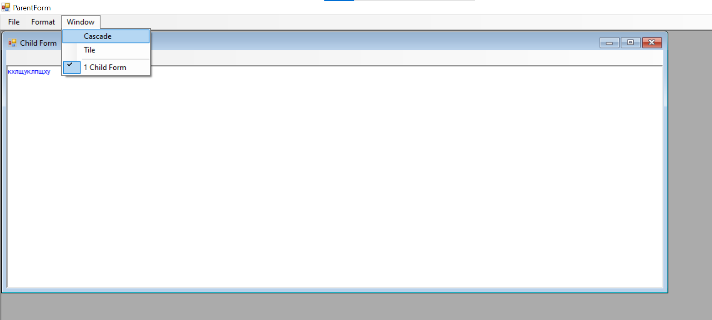
Открывается в большом окне
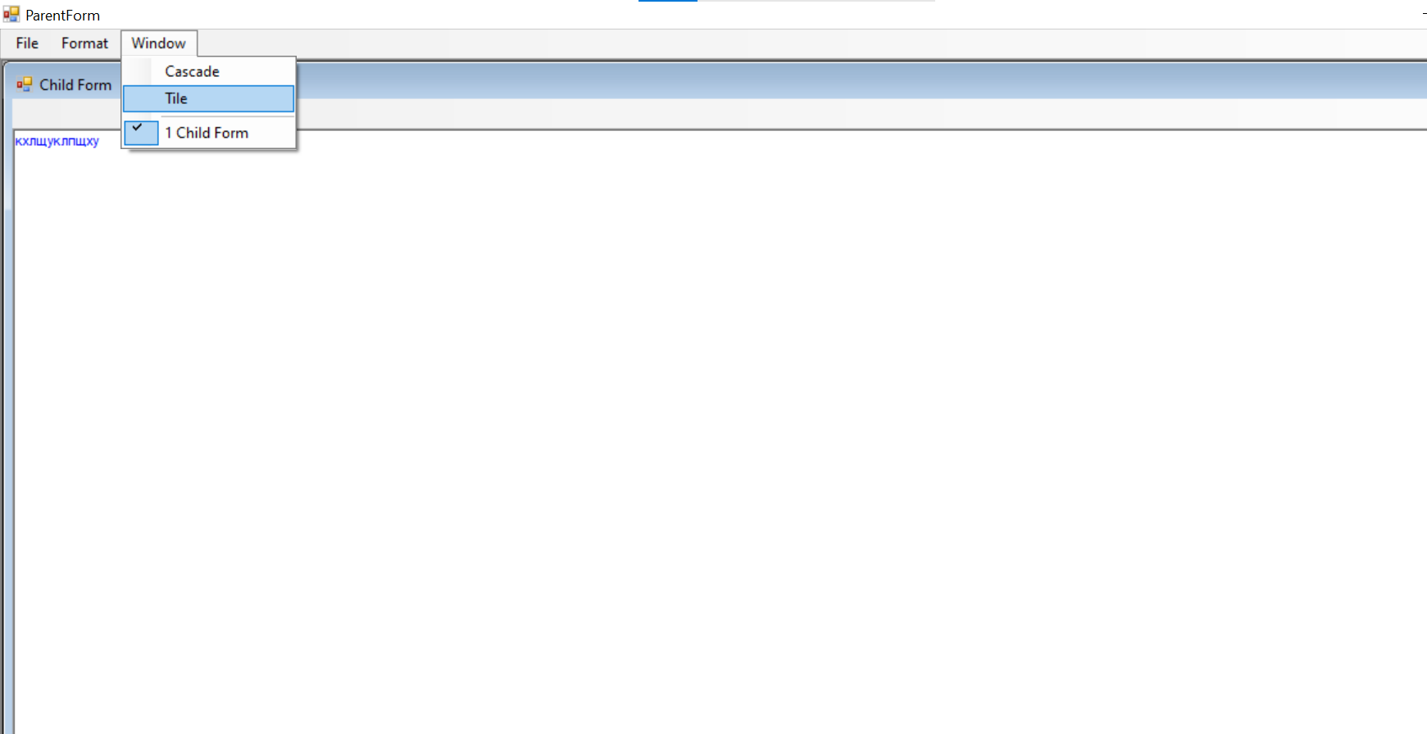

Лабораторная работа №2

Упражнение 1

Открываем форму и отвечаем на вопрос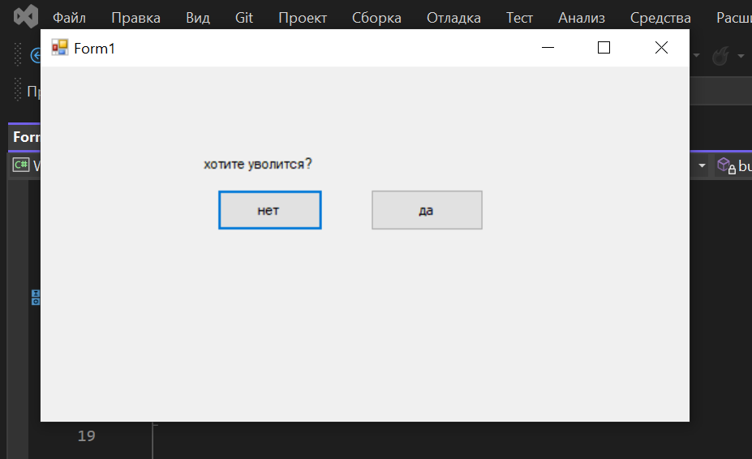

Нажимаем на «нет»

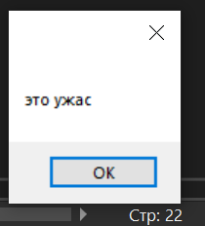

Нажимаем на да, а она убегает
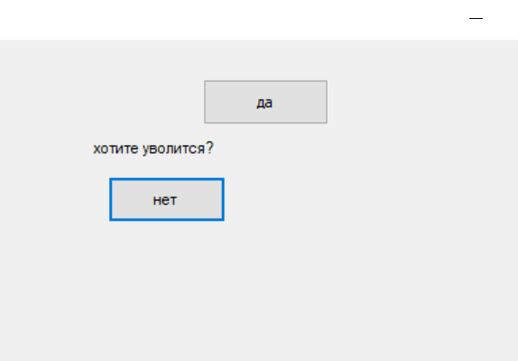

Упражнение 2
Открываем форму
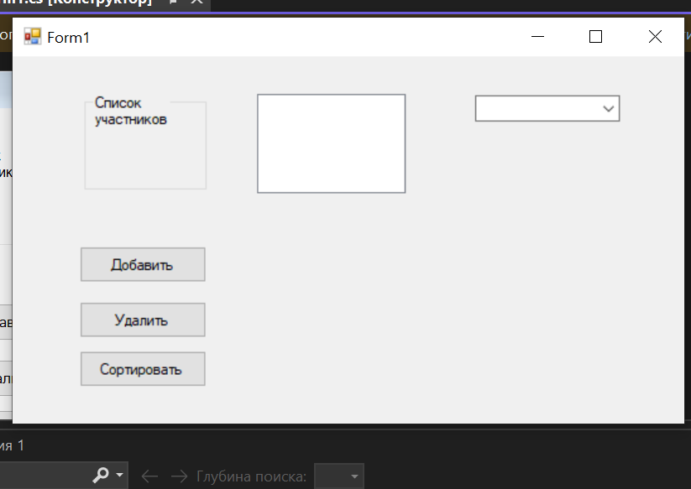

Выбираем значение
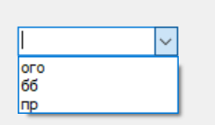

Выбираем и добавляем
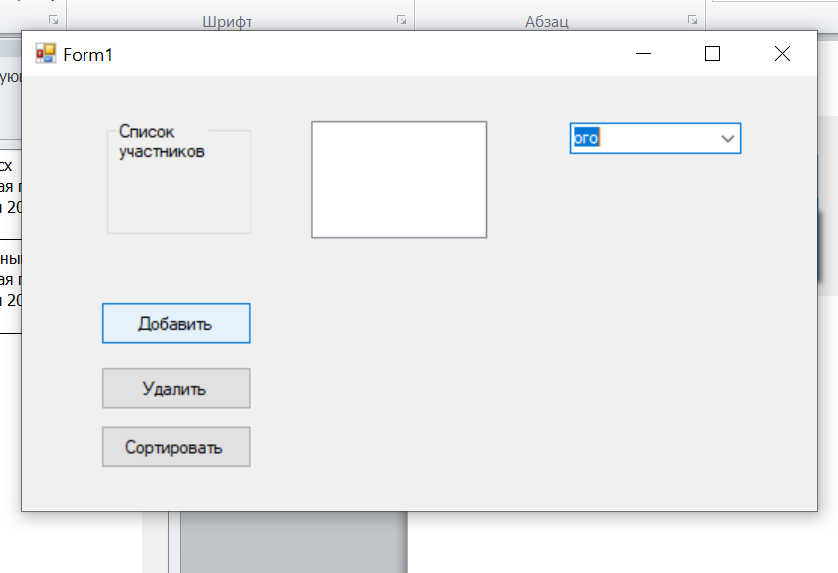

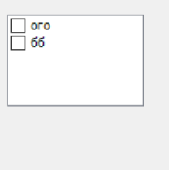

Выбираем значение и сортируем

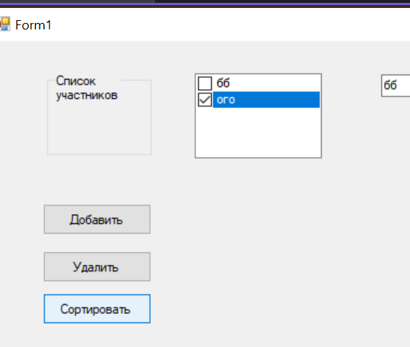

Можем что то удалить
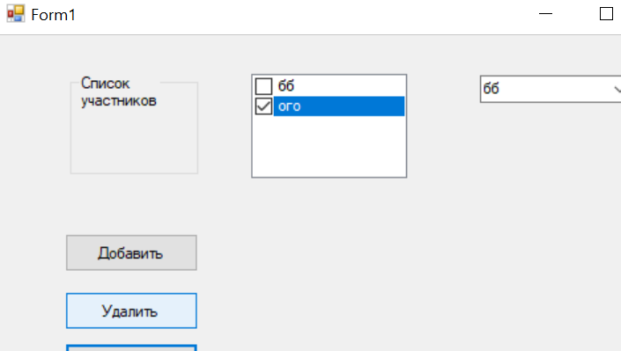
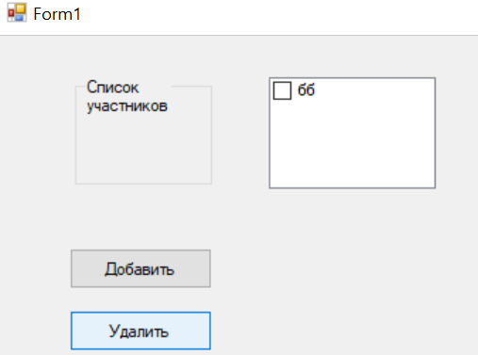

Упражнение 3-4

Открываем форму
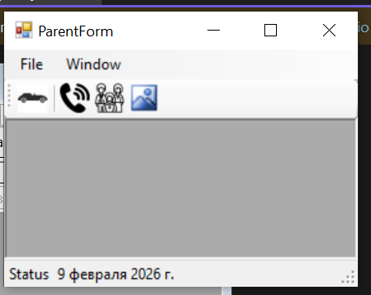
Если нажмем на эти кнопки (которые фотки) то документ откроется в разных форматов
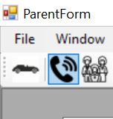
Создаем документ
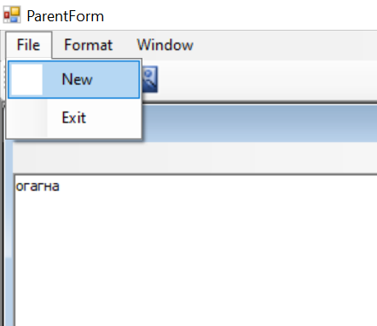

Меняем формат текста
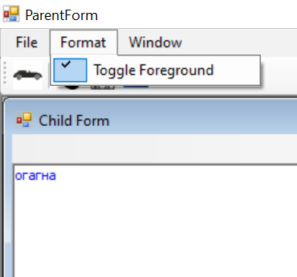

На этих кнопках тоже меняется формат
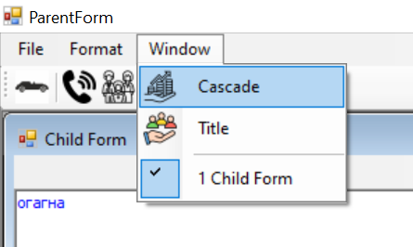

Упражнение 5
Открываем форму
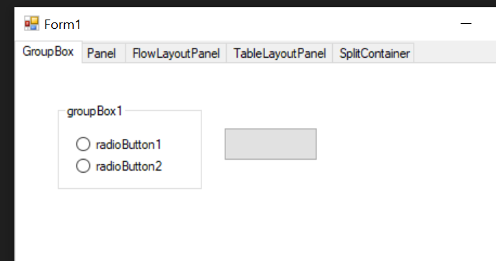

При нажатии на кнопку «radioButton1 и 2»
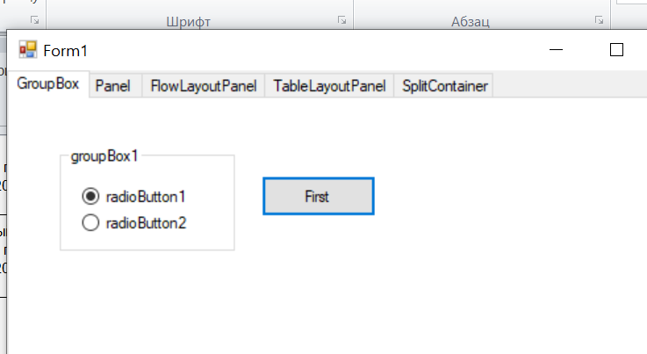

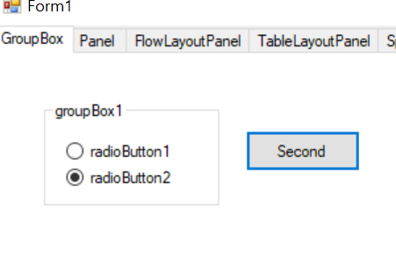

Переходим на «Panel»
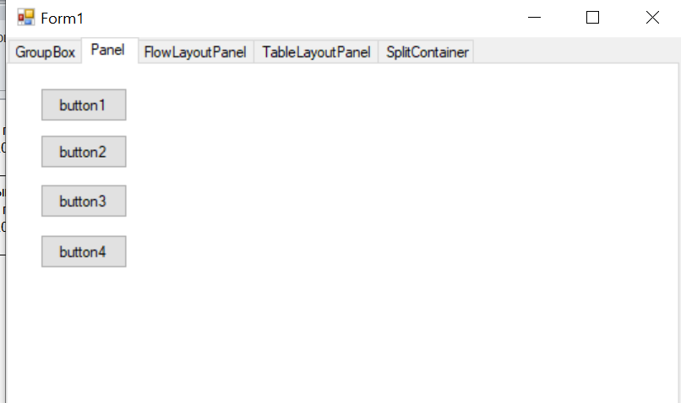

- Переходим на «FlowLayoutPanel»
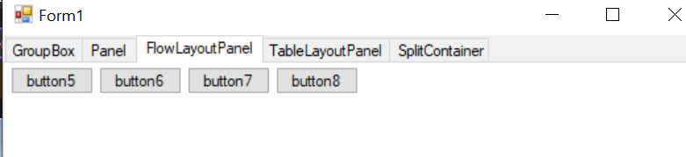
Они группируются на 4 штучки
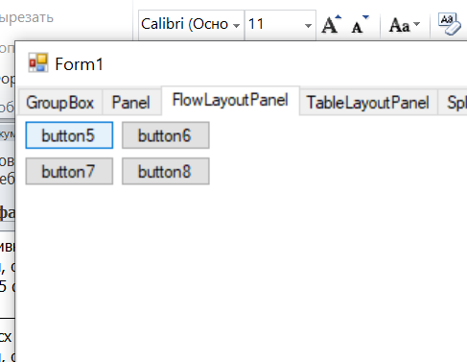

При переходе на «TableLayoutPanel» нажимаем «Button9» появляется окошки
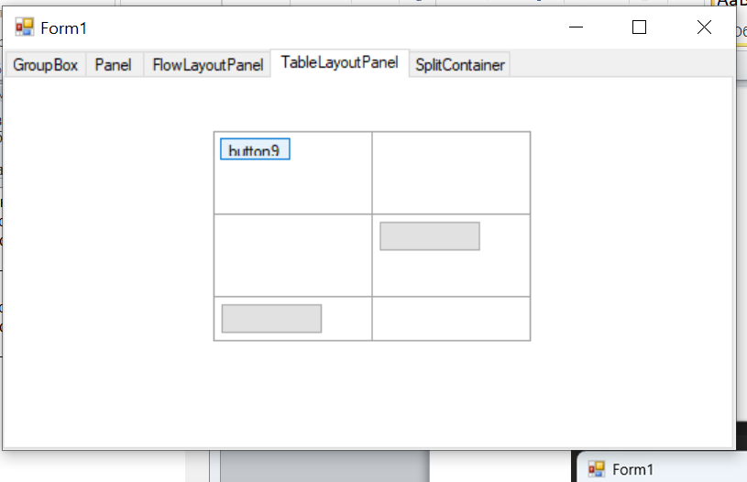

При переходе на «SplitContainer» у нас закрывается вкладка
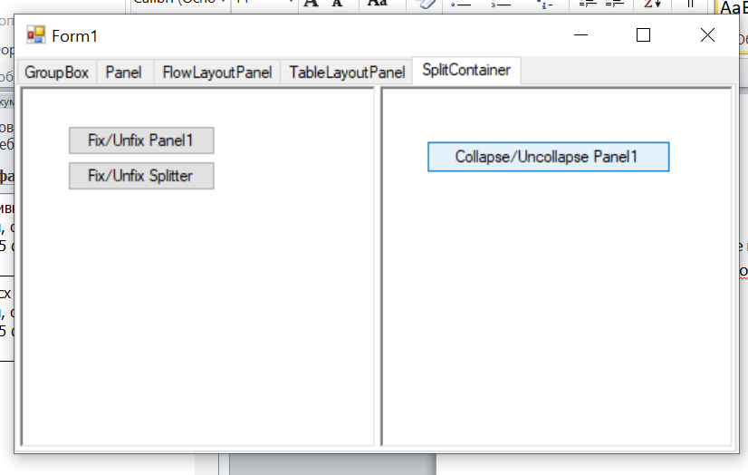
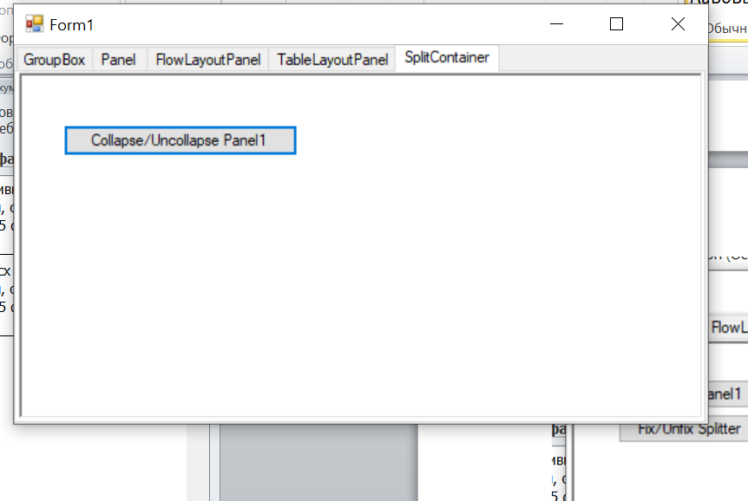

Упражнение 6 -7

Открываем форму
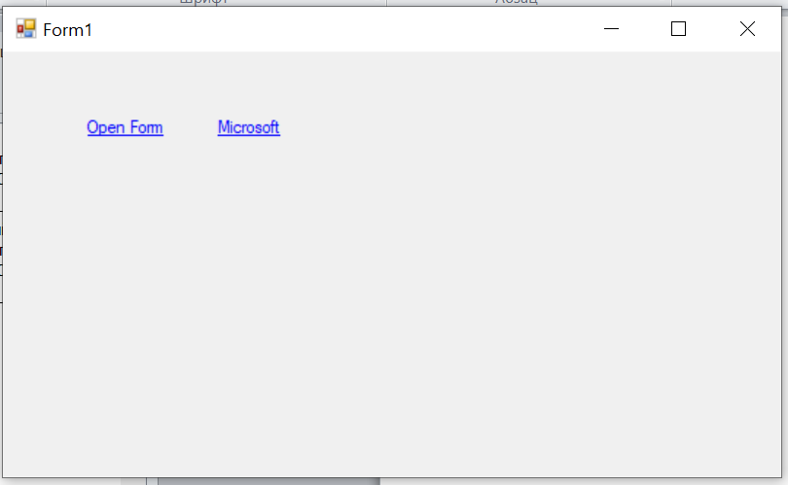

- При нажатии на “Microsoft”
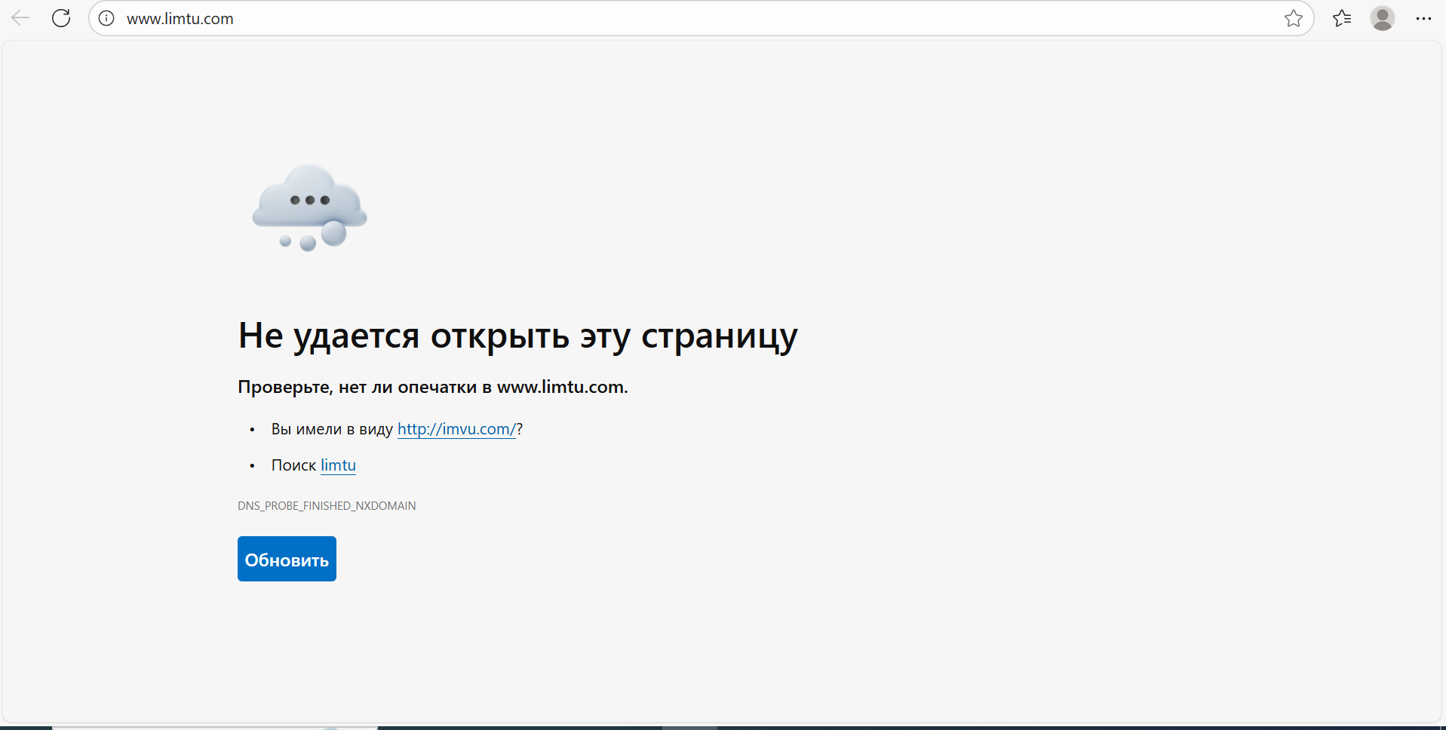

Открываем форму и что то пишет
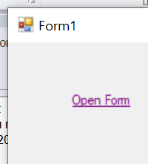

пишем данные
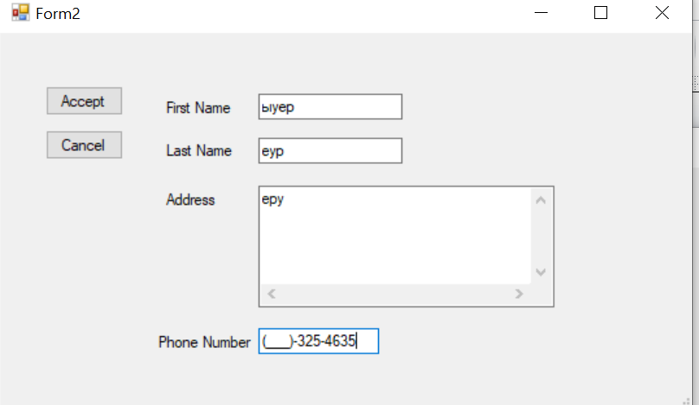

Нажимаем Accept и прилетает такие смс

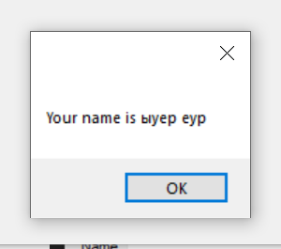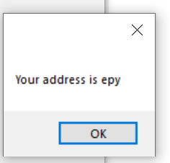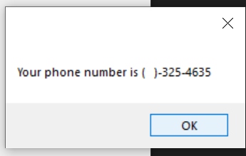

Упражнение 8 – 9
Открываем форму
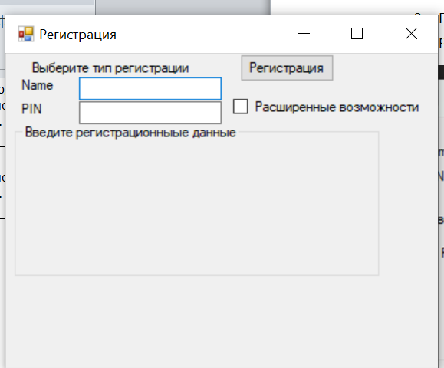
Вводим данные
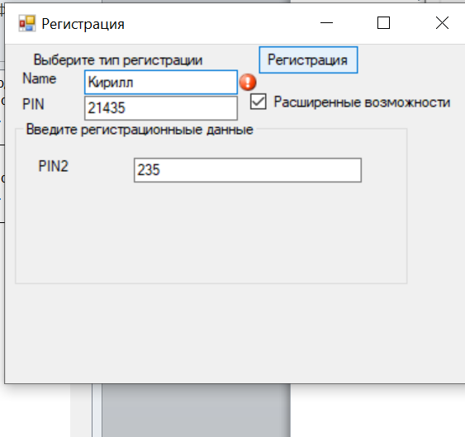

Лабораторная работа №3

Упражнение 1
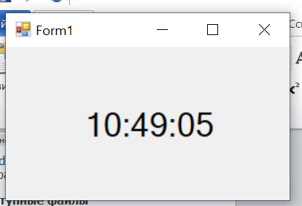

Упражнение 2
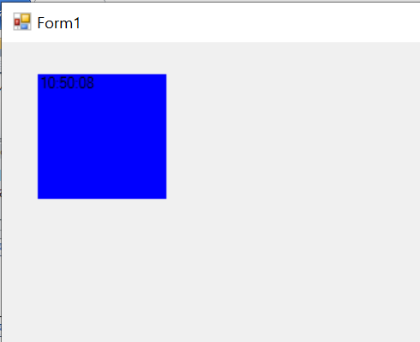

Упражнение 3
Открываем форму и нажимаем на кнопку несколько раз
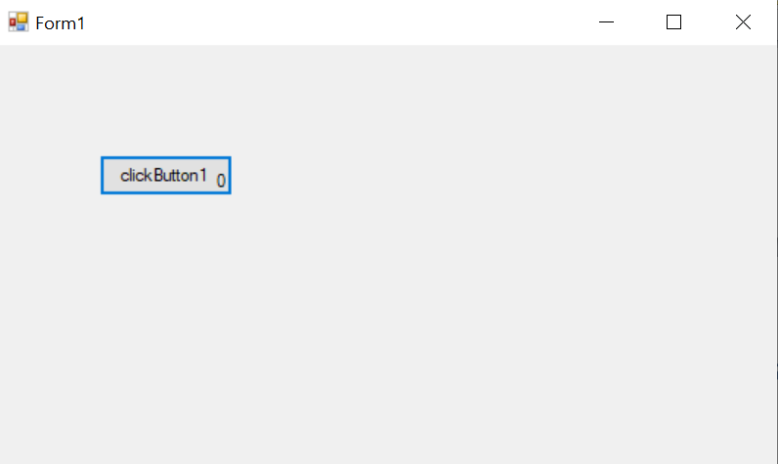
Нажимаю 5 раз
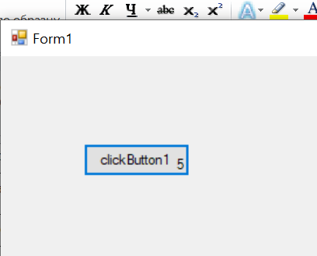

Лабораторная работа №4

Упражнения 1 – 4
Открываем форму
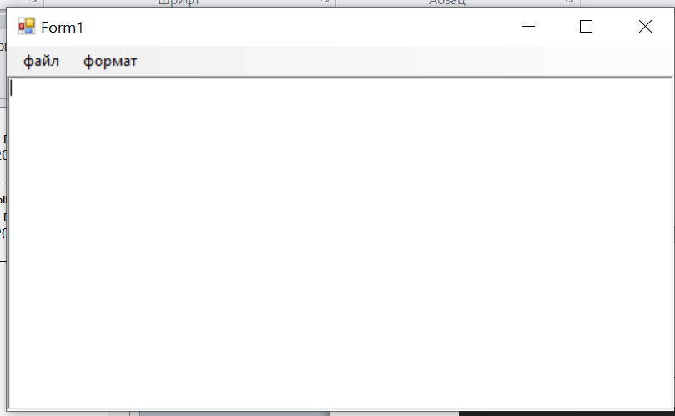
Пишем любой текст
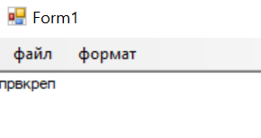
Нажимаем формат и меняем цвет фона
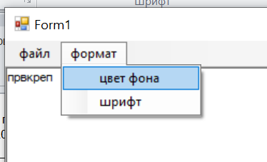
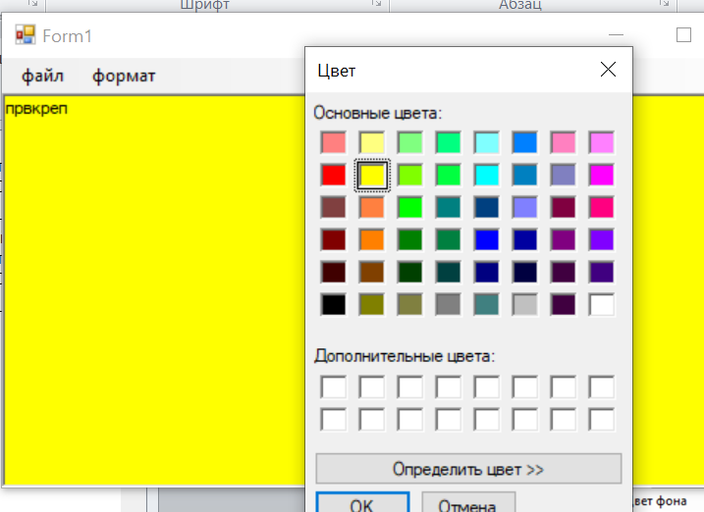

Меняем шрифт
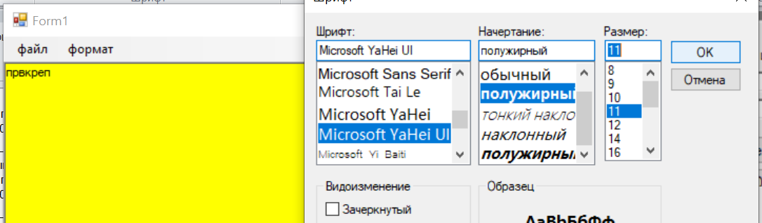
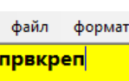
Сохраняем файл
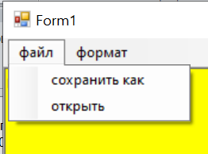

Сохраняем файл с моим расширение
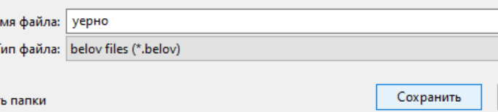

Лабораторная 5

Упражнение 1
Создали форму чтобы открывать файлы
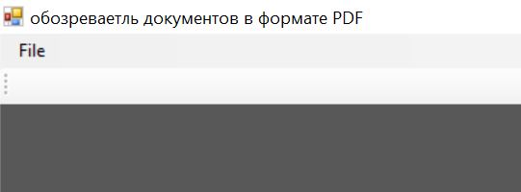
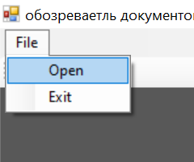
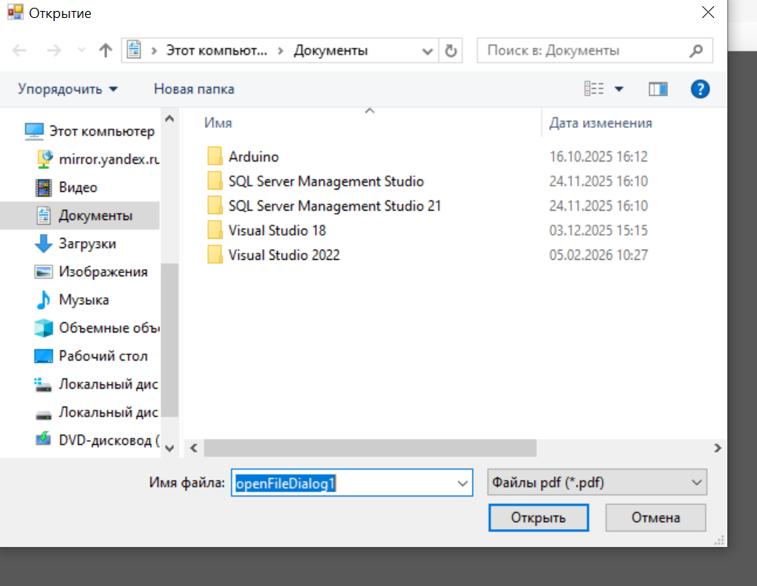

Упражнение 2

Создали форму , которая открывыет ее нн способом
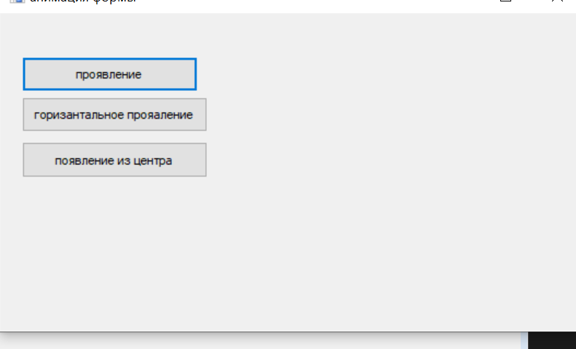
полупрозрачно
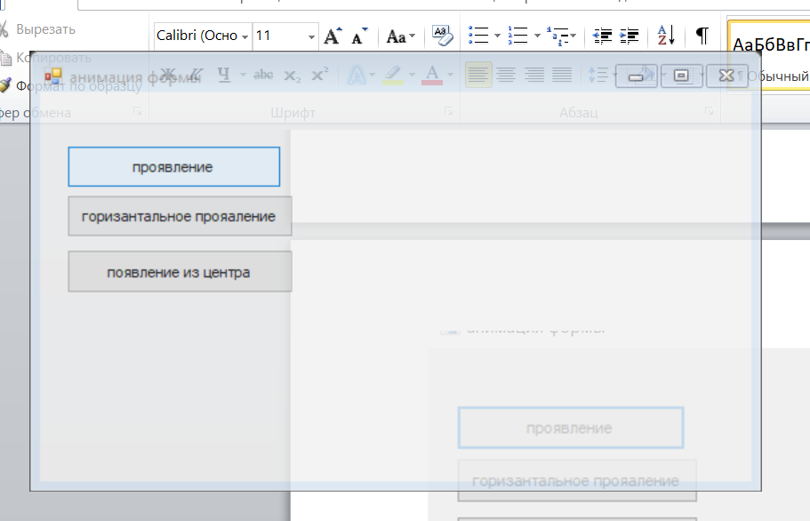
С боку
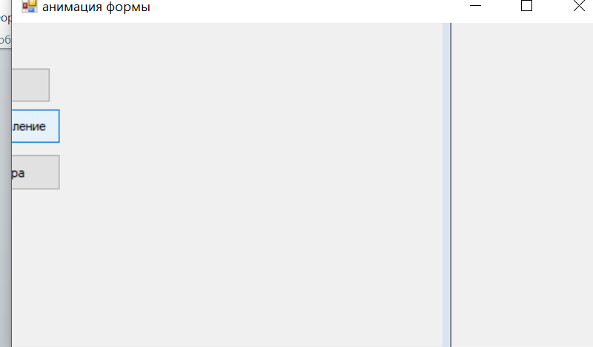
Открывается по центру
